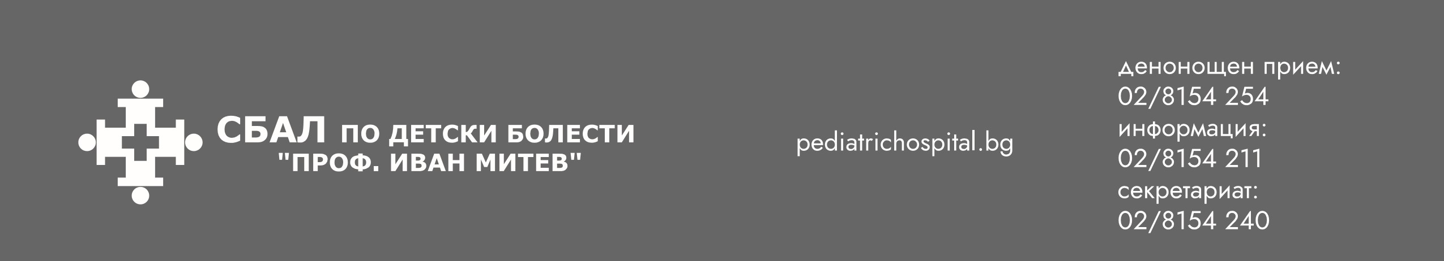
ДО

ВСИЧКИ ЗАИНТЕРЕСОВАНИ ЛИЦА

ПОКАНА
за предоставяне на оферта за директно възлагане на обществена поръчка на стойност по чл. 20, ал.4, т.3 от ЗОП с предмет: Закупуване на компютърни конфигурации за нуждите на СБАЛ по детски болести „Проф. Иван Митев“ ЕАД в съответствие с приложената техническа спецификация

Правно основание: чл. 20, ал. 4, т. 3 от Закона за обществените поръчки;
Офертите се представят в срок до 12,00 ч. на 30.08.2021 г. на следната електронна поща: tuykova_r@pediatrichospital.bg или в Деловодството на СБАЛ по детски болести „Проф. Иван Митев“ ЕАД.
Критерий за възлагане на настоящата поръчка: най-ниска цена
Прогнозна стойност: 15 500.00 лева без ДДС
Място на изпълнение: СБАЛ по детски болести „Проф. Иван Митев“ ЕАД, гр. София 1606, бул. „Акад. Ив. Гешов“ 11.
Срок за изпълнение на поръчката: до 30 /тридесет/ календарни дни.
Начин на заплащане: в лева по банковата сметка на изпълнителя - 30 % от стойността авансово и 70 % от стойността до 60 календарни дни след доставка.

Документи представяни от участника:
Оферта /свободен текст/, съдържаща:
- информация за участника – наименование, ЕИК, седалище и адрес на управление, адрес за кореспонденция, телефон, е-мейл, представители, банкова сметка
- срок на изпълнение
- модел, марка, производител и технически характеристики на оферираните продукти, в съответствие на техническата спецификация на Възложителя
- гаранционен срок на оферираните продукти
- единична цена в лева без ДДС
- други /по преценка на участника/

Възложителя сключва договор с определения за изпълнител участник.

Приложение:
Техническа спецификация на компютърните конфигурации

ИЗПЪЛНИТЕЛЕН ДИРЕКТОР:
Д-Р БЛАГОМИР ЗДРАВКОВ
Техническа спецификация | Брой
Компютърни конфигурации с минимални параметри, както следва:  Процесор: 3.60 GHz, Socket LGA1200, Физически ядра: 4, Логически ядра: 8, Кеш памет: 6MB;  Дънна платка: Socket LGA1200, DDR4, PS/2 Mouse Port, PS/2 Keyboard Port, HDMI, VGA, RJ-45, 2 x USB 2.0, 2 x USB 3.0, 2 x Audio Jacks, 4 x SATA 6.0 Gb/s, 10/100/1000 Mb/s;  Памет: 8 GB, DDR4, 2666 MHz;  Видео карта: 2 GB, HDMI, VGA, DVI-D  Твърд диск: 256G, M2, PCI Express  Захранване: 450 W, 120мм вентилатор, Ефективност: 80+  Кутия: MidTower, ATX  Мишка: стандартна със скрол  Клавиатура: стандартна  Операционна система: Windows 10 Professional  Офис приложения: Office H/B 2019  Минимален гаранционен срок: 24 месеца | 10 бр
Монитор с минимални параметри, както следва: 23.8" или 24", IPS панел, FHD, HDMI  Минимален гаранционен срок: 24 месеца | 8 бр
Монитор с минимални параметри, както следва: 27", 2MS, FHD, HDMI  Минимален гаранционен срок: 24 месеца | 2 бр
Принтер с минимални параметри, както следва: лазерен, черно-бял печат, A4, разделителна способност 600х600 DPI  Минимален гаранционен срок: 24 месеца | 4 бр
Мултифунционално устройство с минимални параметри, както следва: лазерен, сканиране и копиране черно-бяло, A4, разделителна способност 1200х1200 DPI, разделителна способност на скенера 600х600 DPI  Минимален гаранционен срок: 24 месеца | 6 бр

